SAM-FAK
Korrektur. Fristående kurs 23/24

Ekonomisk historia

2EH700, 20033 och 70033 Att undervisa i ekonomisk teori

2EH701, 20035 och 70035 Att handleda och examinera gymnasiearbeten
Upplägg för distanskurs saknas.

Företagsekonomi

Kurspaket Företagsekonomi A & B i sin helhet
Beskriv de ingående kurserna eller beskriv paketet lite mer utförligt. Stryk uppradningen av de ingående kurserna eftersom de listas automatiskt.
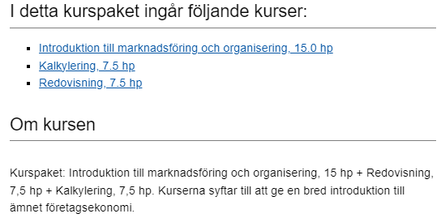
(Se till exempel hur Hök:en skriver)

Informatik och media
Blanketten till Journalistik: ska vi bara ändra årtal, eller har ni några andra ändringar också?

Kulturgeografen

Kurspaket Samhällsgeografi A
Gotlandspaketet och Uppsalapaketet har olika innehåll. Det blir ju lite oklart för en sökande då paketen heter samma sak. Är det något som ska kommenteras, på de olika paketen, vad de är för skillnad sinsemellan?

Nationalekonomi

Kurspaket Nationalekonomi A, B, C
Beskriv de ingående kurserna eller beskriv paketet i sin helhet lite mer utförligt. Stryk uppradningen av de ingående kurserna eftersom de listas automatiskt.

22514, 2NE475, Makroekonomi - tillväxt, konjunkturer och ekonomisk politik
Period eller datum är fel. Står nu: period 2; startdatum 2023-08-28. Vad gäller?

Psykologi

Psykologi A
Kursbeskrivning: Nu väldigt kort. Utveckla. Särskilt viktigt på A-kursen. (B-kursens beskrivning får gärna utvecklas den med.)

Sociologiska institutionen
2SC099 Kvalitativa metoder inom samhällsvetenskap
Utbyteskurs saknar beskrivning på engelska

Statistiska institutionen

2ST094 Tillämpad statistisk metod
Saknar beskrivning på svenska.

2ST128 Bayesiansk statistik och dataanalys
Nivå är A1F enligt kursplanen, men på behörighetskraven ser det ut som A1N (120 hp inklusive 90 hp statistik).

26620 2ST127 Introduktion till R
Period eller datum är fel. Står nu: period 2; startdatum 2023-08-28. Vad gäller?

Statsvetenskapliga institutionen

2SK165 Utmaningar mot staten
Saknar beskrivning på svenska och engelska.
Kursen ges (som alltid) på engelska, men det finns ett särskilt behörighetskrav på kunskaper i svenska. Är det inte dags att städa bort det? Eller kommer kursen någonsin att ges på svenska? Samma sak (svenskkravet) gäller för de tre nedanstående kurserna.

2SK128 Jämförande politik

2SK139 Kön/genus, makt och institutioner

2SK144 Välfärdspolitik i ett globalt perspektiv

